Aldebarán Web

Guía de instalación - RabbitMQ

Promos Ltda.

v. 1.0.0

Contenido

Contenido de la versión 2

Instalación Erlang/OTP 2

Instalación RabbitMQ 9

# Contenido de la versión

* Instalación Erlang/OTP
* Instalación RabbitMQ

# Instalación Erlang/OTP

Siga el paso a paso dado a continuación para la instalación de Erlang/OTP, software que es requerido por RabbitMQ.

Navege a <https://www.erlang.org/downloads> y descargue el instalador.

Inicie la instalación de Erlang/OTP, siguiendo las instrucciones a continuación.

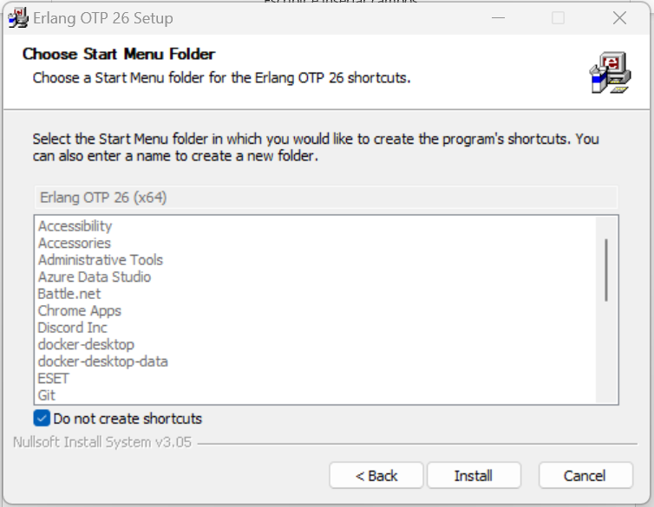

En caso de contar con una versión de las bibliotecas de Microsoft Visual C++, se mostrará este error, el cual podrá omitir debido a que solo está indicando que estas bibliotecas ya se encuentran instaladas en su sistema.

En caso de que las bibliotecas de Microsoft Visual C++ no se encuentren en su sistema, si iniciara la instalación de ellas.

La instalación de las bibliotecas de Microsoft Visual C++, solicitara un reinicio de Windows para completar la instalación, se sugiere no reiniciar el equipo hasta que la instalación de Erlang/OTP finalice.

Reinicie el equipo una vez finalizado la instalación de Erlang/OTP.

# Instalación RabbitMQ

Siga el paso a paso dado a continuación para la instalación de RabbitMQ.

Navege a <https://www.rabbitmq.com/docs/install-windows#installer> y descargue el instalador.

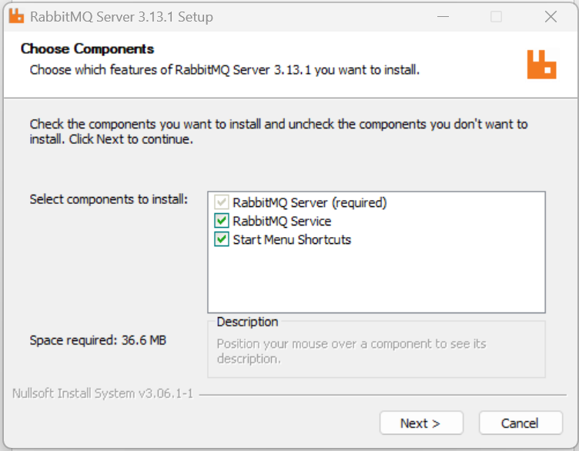

Valide que el servicio de RabbitMQ este en inicio automático, para ello diríjase a:

Tecla Windows > Servicios

Abra la consola de RabbitMQ, para ello diríjase a:

Tecla Windows > Rabbit MQ Server > RabbitMQ Command Prompt.

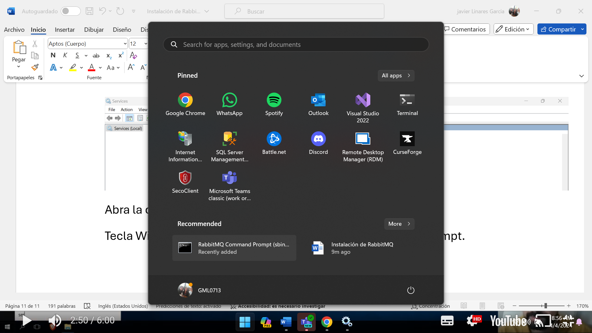

En la consola ejecute el siguiente comando:

|  |
| --- |
| Console |
| rabbitmq-plugins enable rabbitmq_management |

Una vez ejecutado el comando, reinicie el equipo.

Navegue <http://localhost:15672/> y en usuario y contraseña, ingrese ***guest***

Cree un nuevo usuario, para propósitos de este manual crearemos el usuario ***admin*** con contraseña ***admin***.

***Las preferencias de seguridad en la creación de este usuario, así como las políticas de creación y expiración de contraseñas, deben ser discutidas y definidas en colaboración con el profesional de seguridad de la información.***

Diríjase a la sección de ***Admin*** y en ella busque la opción ***Add User***, y en esta opción, ingrese le usuario y la contraseña del nuevo usuario, tal como se muestra a continuación.

Asegúrese de incluir ***administrator*** en la última casilla de creación del usuario.

Una vez creado el usuario, este aparecerá en la lista de usuarios de RabbitMQ.

De clic en el usuario creado, para establecer sus permisos.

Diríjase a la opción ***Permissions*** y de clic en ***Set permission***, tal como se muestra a continuación.

Nuevamente diríjase a la sección ***Admin***, y cerciórese que el usuario tenga permisos.

|  |
| --- |
| Antes |
|  |
| Después |
|  |

Cierre la sesión en RabbitMQ.

Ingrese con el nuevo usuario para garantizar su acceso.

Se recomienda la eliminación del usuario ***guest***, esto con el fin de no mantener un usuario por defecto del cual es de conocimiento público sus credenciales de acceso, para ello siga las siguientes instrucciones.

Diríjase a la sección ***Admin***, y en ella de clic sobre el usuario ***guest***.

Ubique la opción ***Delete this user*** y de clic en ***Delete***.

Al proceder con la eliminación del usuario, este dejara de aparecer en la opción de ***Users*** de la sección ***Admin***.

